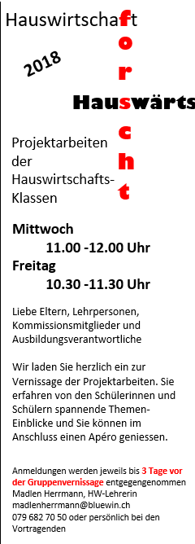

Die Schülerinnen und Schüler haben sich über 2 Wochen in ihr, selber gewähltes, Thema eingearbeitet. Die so gewonnenen Erkenntnisse werden sie an der Vernissage erklären.

Die Besucherinnen und Besucher können die Ausstellenden befragen und dabei einen Einblick in die geleistete Projektarbeit erhalten.